Тема урока: «Строение твердых, жидких и газообразных тел»
Цель урока: I) образовательная:
-способствовать овладению знаниями по теме «Строение твердых, жидких и газообразных тел»;
-установить характер зависимости сил притяжения и отталкивания от расстояния между молекулами;
II) развивающая:
- наблюдательность, самостоятельность, логическое мышление, содействовать развитию речи, мышление;
III) воспитательная:
-формирование представлений о единстве и взаимосвязи явлений природы;
-формировать положительное отношение к предмету;
Тип урока: урок изучения нового материала.
Форма урока: комбинированный.
Комплексно-методическое обеспечение: компьютер, экран, мультимедийный проектор, мультимедийное приложение к учебнику.
Ход урока:
На столах учащихся и учителя материалы для опытов( 3 стакана в которых деревянный брусок, вода, воздух; пакет, шприц, пробирка, резиновый шар)
- Организационный момент.
Учитель: Здравствуйте. Еще Наполеон говорил «Воображение правит миром», а Демокрит утверждал, что «Ничего не существует кроме атомов».
Сегодня мы с Вами отправимся в нашу маленькую лабораторию, которую создали сами в нашем классе. Так как все Вы будете нашими лаборантами , то должны выполнять элементарные правила:
-слушать старшего лаборанта;
-не шуметь;
-не мешать друг другу;
-выполнять все задания.
Готовы начать работу?
- Актуализация знаний и постановка проблемы.
У вас на столах по три стакана. Что в первом стакане (вода), во втором (деревянный брусок), в третьем (воздух) (если дети не ответили правильно, проделаем следующий опыт, возьмем пакет у горлышка, что внутри пакета?) Приходим к выводу, что брусок это какое тело (твердое), вода –это ….(жидкость), воздух –это …(газ)
Вы прекрасно знаете, что физика это предмет экспериментов, поэтому все явления мы должны получать экспериментально и после этого сделать правильные выводы. Проведем некоторые эксперименты и сделаем выводы.
- Эксперимент: попробуйте сжать воздух в шприце предварительно подняв поршень вверх, закрывая отверстие шприца пальцем.( поршень спускается вниз до некоторого уровня), наберите в шприц немного воды и закрывая отверстие шприца попробуйте сжать жидкость (поршень не спускается), попробуйте сжать деревянный брусок .Делаем вывод:
Твердые тела и жидкости не сжимаются, газы сжимается.
- Переливаем воду из мензурки в пробирку, у надутого шара изменяем форму (растягиваем, сжимаем), деревянный брусок опускаем из одного стакана в другой. Делаем вывод:
Твердые тела сохраняют форму, жидкости и газы не сохраняют.
Итак, давая свои ответы вы руководствовались увиденными явлениями. Ребята почему же все так происходит? Почему твердые тела не могут течь, жидкости не могут сохранять определенную форму, а газы занимают весь объем помещения?
Слушаем ответы учеников на поставленные вопросы после эксперимента.
Вот, ребята, мы пришли к теме нашего урока. Отройте рабочие тетради, запишите дату и тему нашего урока. «Строение твердых, жидких и газообразных тел»
Мы все знаем что все тела состоят из маленьких частиц, но в каждом теле молекулы располагаются по-разному. Как себя ведут молекулы различных тел мы пронаблюдаем из слайдов(включаем анимационный материал из мультимедийного приложения).
- Закрепление знаний.
На столы раздаю опорный рисунок для закрепления материала. Краткая запись о свойствах твердых тел, жидкостей и газов. Работа с тестами.
- Домашнее задание: творческая работа : Поведение людей можно охарактеризовать в какой-то мере, использовав материал сегодняшнего урока. Попробуйте провести аналогию между поведением людей в различных ситуациях и поведением молекул.

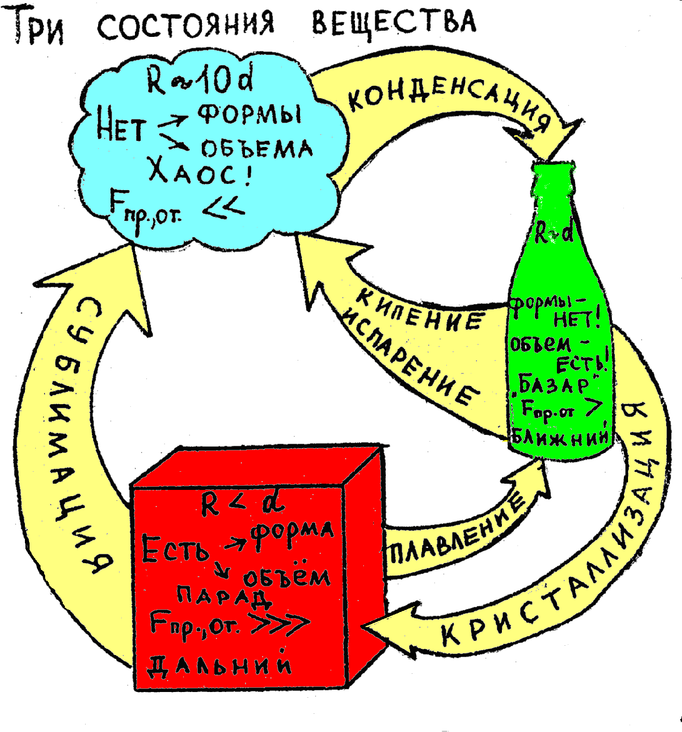

Тема: Три состояния вещества
I вариант
- Как расположены молекулы в твёрдых телах и как они движутся?
- Молекулы расположены на расстояниях меньших размеров самих молекул и перемещаются свободно относительно друг друга.
- Молекулы расположены на больших расстояниях друг от друга (по сравнению с размерами молекул) и движутся беспорядочно.
- Молекулы расположены в строгом порядке и колеблются около определённых положений равновесия.
- Какие из приведённых ниже свойств принадлежат газам?
- Имеют определённый объём
- Занимают объём всего сосуда
- Принимают форму сосуда
- Мало сжимаются
- Легко поддаются сжатию
- Изменится ли объём газа, если его перекачать из сосуда вместимостью 1 литр в сосуд вместимостью 2 литра?
- Увеличится в 2 раза
- Уменьшится в 2 раза
- Не изменится
- Молекулы расположены на больших расстояниях друг от друга (по отношению с размерами молекул), слабо взаимодействуют между собой, движутся хаотически. Какое это тело?
- Газ
- Твёрдое тело
- Жидкость
- Такого тела нет
- В каком состоянии может находиться сталь?
- Только в твёрдом состоянии
- Только в жидком состоянии
- Только в газообразном
- Во всех трёх состояниях

Тема: Три состояния вещества
II вариант
  - Как расположены молекулы жидкостей и как они движутся?
- Молекулы расположены на расстояниях, соизмеримых с размерами самих молекул, и перемещаются свободно относительно друг друга.
- Молекулы расположены на больших расстояниях (по сравнению с размерами молекул) друг от друга и движутся беспорядочно.
- Молекулы расположены в строгом порядке и колеблются около определённых положений равновесия.
  - Какие из приведённых свойств принадлежат газам?
- Занимают весь предоставленный им объём
- Трудно сжимаются
- Имеют кристаллическое строение
- Легко сжимаются
- Не имеют собственной формы
  - В мензурке находится вода объёмом 100 см³. Её переливают в стакан вместимостью 200 см³. Изменится ли объём воды?
- Увеличится
- Уменьшится
- Не изменится
  - Молекулы плотно упакованы, сильно притягиваются друг к другу, каждая молекула колеблется около определённого положения. Какое это тело?
- Газ
- Жидкость
- Твёрдое тело
- Таких тел нет
  - В каком состоянии может находиться вода?
- Только в жидком состоянии
- Только в газообразном состоянии
- Только в твёрдом состоянии
- Во всех трёх состояниях

Тема: Три состояния вещества
III вариант
- Как расположены молекулы газов и как они движутся?
- Молекулы расположены на расстояниях, меньших размеров самих молекул, и перемещаются свободно относительно друг друга.
- Молекулы расположены на расстояниях, во много раз больше размеров самих молекул, и движутся беспорядочно.
- Молекулы расположены в строгом порядке и колеблются около определённых положений.
- Какие из приведённых свойств принадлежат твёрдым телам?
- Трудно изменить форму
- Занимают весь предоставленный им объём
- Сохраняют постоянную форму
- Легко меняют форму
- Трудно сжимаются
- Изменится ли объём газа, если его перекачать из баллона вместимостью 20 литров в баллон вместимость.40 литров?
- Увеличится в 2 раза
- Уменьшится в 2 раза
- Не изменится
- Есть ли такое вещество, у которого молекулы расположены на больших расстояниях, сильно притягиваются друг к другу и колеблются около определённых положений?
- Газ
- Жидкость
- Твёрдое тело
- Такого вещества не существует
- В каком состоянии может находиться ртуть?
- Только в жидком
- Только в твёрдом
- Только в газообразном
- Во всех трёх состояниях

Тема: Три состояния вещества
IV вариант
  - Ниже указано поведение молекул в твёрдых, жидких и газообразных телах. Что является общим для жидкостей и газов?
- То, что молекулы расположены на расстояниях меньших размеров самих молекул и движутся свободно относительно друг друга
- То, что молекулы расположены на больших расстояниях друг от друга и движутся беспорядочно
- То, что молекулы движутся беспорядочно друг относительно друга
- То, что молекулы расположены в строгом порядке и колеблются около определённых положений
  - Какие из указанных свойств принадлежат твёрдым телам?
- Имеют определённый объём
- Занимают объём всего сосуда
- Принимают форму сосуда
- Мало сжимаются
- Легко сжимаются
  - В бутылке находится вода объёмом 0,5 литра. Её переливают в колбу вместимостью 1 литр. Изменится ли объём воды?
- Увеличится
- Уменьшится
- Не изменится
  - Молекулы расположены так, что расстояние между ними меньше размеров самих молекул. Они сильно притягиваются друг к другу и перемещаются с места на место. Какое это тело?
- Газ
- Жидкость
- Твёрдое тело
  - В каком состоянии может находиться спирт?
- Только в твёрдом состоянии
- Только в жидком состоянии
- Только в газообразном состоянии
- Во всех трёх состояниях

Ответы к тестам
I вариант  I - 3  II- 2, 5  III- 1  IV- 1  V- 4 | II вариант  I- 1  II- 1, 4, 5  III- 3  IV- 3  V- 4 | III вариант  I- 2  II- 1, 3, 5  III- 1  IV- 4  V- 4 | IV вариант  I- 3  II- 1, 4  III- 3  IV- 2  V- 4

